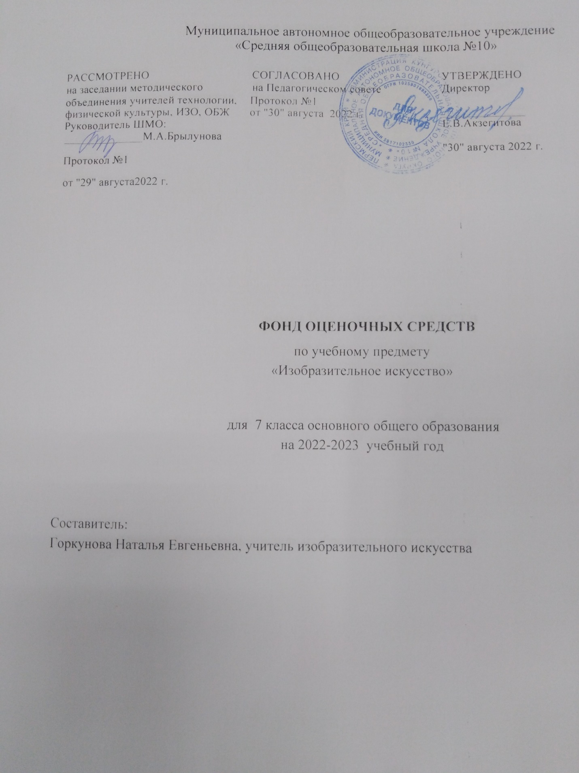

Пояснительная записка.

Итоговый контроль (тестирование) по учебному предмету «Изобразительное искусство» для 7-х классов создан согласно программе составленной на основе учебника: Изобразительное искусство. Дизайн и архитектура в жизни человека, 7 класс: учебник для учащихся общеобразовательных организаций, А. С. Питерских, Г. Е. Гуров; под ред. Б. М. Неменского. 2-е издание Москва: Просвещение, 2014
Программа соответствует Федеральным государственным образовательным стандартам основного общего образования по образовательной области «Искусство».
Контроль проводится в конце учебного года в форме тестирования, вопросы теста затрагивают все темы тематического планирования и соответствуют темам учебника Изобразительное искусство. Дизайн и архитектура в жизни человека, 7 класс: учебник для учащихся общеобразовательных организаций, А. С. Питерских, Г. Е. Гуров; под ред. Б. М. Неменского. 2-е издание Москва: Просвещение, 2014.
При ответах на вопросы учащиеся должны выбрать и отметить один правильный ответ.
Критерии оценивания: за каждый правильный ответ 1 балл, максимум 10 баллов. Оценка «5» выставляется за 10 баллов, «4» за 8-9 баллов, «3» за 5-7 баллов, «2» 4 балла и менее.

Итоговый контроль по предмету «Изобразительное искусство, 7 класс

Выберите правильный ответ.
1.Анималистический жанр – это:
-1-изображение животных;
-2-изображение домашней утвари;
-3-изображение человека.

2.Специфика ландшафтного дизайна заключается в том, чтобы:
-1-воспроизвести действительность в художественных образах;
-2-связать в единое целое объекты природы и продукты художественного творчества человека;
-3-спроектировать новые здания и сооружения

3.Какую роль в древнейших религиозных представлениях и мифах играют животные:
-1-они отображают представления различных народов о мироздании;
-2-не играют никакой роли;
-3-в древнейших религиозных представлениях и мифах животные не изображались.

4.Танка в живописи– это:
-1-вид красок;
-2-техника выполнения;
-3-известный жанр буддийской живописи.

5.Назовите известного художника – портретиста:
-1-В.Серов;
-2-И.Шишкин;
-3-А.Куинджи.

6.Батальный жанр – это:
-1-изображение природы;
-2-изображение войны, сражений;
-3-изображение животных.

7.Композиция – это:
-1-продуманная соподчиненность всех элементов художественного произведения;
-2-чередование элементов, происходящее с определенной последовательностью;
-3-характер обработки поверхности изделия декоративно-прикладного искусства.

8.Скульптура – это:
-1-вид изобразительного искусства, связанный с передачей зрительных образов посредством нанесения красок на поверхность;
-2-вид изобразительного искусства, произведения которого имеют объемную форму и выполняются из твердых или пластических материалов;
-3-искусство и наука строить, проектировать здания и сооружения (включая их комплексы), а также сама совокупность зданий и сооружений.

9.Барельеф – это:
-1-разновидность скульптурного выпуклого рельефа, в котором изображение выступает над плоскостью фона не более, чем на половину объёма;
-2-искусство и наука строить, проектировать здания и сооружения (включая их комплексы), а также сама совокупность зданий и сооружений;
-3-продуманная соподчиненность всех элементов художественного произведения.

10. Коллаж – это:
-1-вид изобразительного искусства, использующий в качестве основных изобразительных средств линии, штрихи, пятна и точки;
-2-вид изобразительного искусства, связанный с передачей зрительных образов посредством нанесения красок на поверхность;
-3-вид изобразительного искусства, связанный с передачей зрительных образов посредством нанесения различных материалов на поверхность.

